Rapporto ISPRA – Altro che oneri e incassi tributari: un ettaro di urbanizzazione ci costa fino a 55mila euro
by redazione4 on Set 25, 2016 • 00:54 Nessun commento

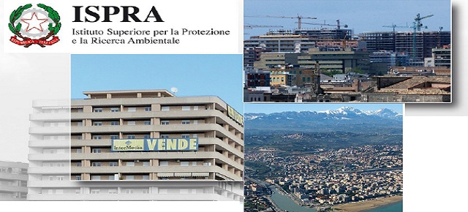L’impermeabilizzazione causa una perdita di servizi naturali che paghiamo, oltre che in salute, anche in termini economici. Lo dimostra l’Ispra nell’annuale rapporto sul consumo di suolo, fenomeno che non accenna a ridursi. Ecco l’entità dei costi, sottostimati o trascurati, che ribaltano la convenienza delle scelte urbanistiche dal ritorno economico solo nel breve termine.
Il rapporto 2016 sul consumo di suolo in Italia (testo completo), redatto dall’Istituto Superiore per la Protezione e la Ricerca Ambientale (ISPRA) insieme alle Agenzie Regionali che costituiscono il Sistema Nazionale per la Protezione dell’Ambiente (SNPA) è stato presentato lo scorso Luglio. Giunto alla terza edizione, il lavoro assume particolare importanza alla luce del riconoscimento, inserito nel disegno di legge nazionale sul consumo di suolo, quale riferimento ufficiale di diffusione dei dati e monitoraggio del fenomeno.
Come nelle edizione passate (vedi analisi rapporto 2015), i numeri descrivono un’evoluzione preoccupante.
Oltre alle classifiche delle aree più colpite c’è un elemento in più: il rapporto analizza concretamente quelle funzioni del suolo (i servizi ecosistemici che vedremo più avanti) danneggiate dall’impermeabilizzazione. Questo danno viene quantificato dal punto di vista economico e i valori sono riportati in una dettagliata tabella che si può leggere a più livelli, dal quello nazionale fino al dettaglio comunale. La riduzione dei servizi ecosistemici e i costi derivati
Da dove derivano questi costi solitamente “nascosti”? Di che cifre stiamo parlando? I servizi ecosistemici sono servizi essenziali, che in natura sarebbero garantiti all’infinito, quali: l’approvvigionamento di acqua, cibo e materiali, la regolazione in caso di inquinamento, la capacità di resistenza ad eventi estremi e variazioni climatiche, il sequestro del carbonio (valutato con costi sociali ma anche con il valore di mercato dei permessi di emissione) e i servizi culturali e ricreativi.
A livello nazionale i costi maggiori derivati da queste perdite sono dovuti alla mancata produzione agricola (51% del totale, più di 400 milioni di euro tra il 2012 e il 2015) perché il consumo invade maggiormente le aree destinati a questa primaria attività, ridotta anche a causa dall’abbandono delle terre. Una perdita grave perché non è una semplice riduzione ma un annullamento definitivo e irreversibile.
Il mancato sequestro del carbonio pesa per il 18% sui costi dovuti all’impermeabilizzazione del suolo, la mancata protezione dell’erosione per il 15% (tra i 20 e i 120 milioni di euro) e i sempre più frequenti danni causati dalla mancata infiltrazione e regolazione dell’acqua rappresentano il 12% (quasi 100 milioni di euro).
Altri servizi forniti dal suolo libero ridotti a causa del suo consumo sono: la rimozione di particolato e assorbimento ozono, cioè la qualità dell’aria (in Italia si è registrato il record di morti premature) con una perdita stimata in oltre 1 milione di euro. Un ruolo importante lo hanno anche l’impollinazione e la regolazione del microclima urbano. La riduzione di quest’ultimo servizio ha pesanti riflessi sull’aumento dei costi energetici: l’impermeabilizzazione del suolo causa un aumento temperature di giorno e, per accumulo, anche di notte.
In sintesi il dato nazionale dice che la perdita economica di servizi ecosistemici è compresa tra i 538,3 e gli 824,5 milioni di euro che si traducono in una perdita di capitale naturale per ettaro compresa tra i 36.000 e i 55.000 euro. I dettagli dei metodi di stima si trovano nella parte 3 del rapporto.
Il consumo di suolo rilevato è di gran lunga inferiore a quello reale. Proprio a causa di tale incertezza i costi sono espressi in valori minimi e massimi. Questi ultimi risultano comunque sottostimati in quanto le perdite sopra descritte colpiscono anche aree vicine a quelle urbanizzate che non rientrano direttamente nelle stime conteggiate. Dove si paga il prezzo più alto?
Il consumo di suolo, seppur rallentato, continua ancora a crescere (8 mq al sec). Tra le cause non c’è solo la domanda di case (ingiustificata se si considera che in Italia ci sono più di 7 milioni le case vuote, cioè una su cinque, come emerso da una recente indagine di “Solo Affitti”). Hanno un ruolo importante anche la rendita fondiaria e immobiliare.
Le infrastrutture restano le più impattanti (41% nel 2013): la realizzazione della Tangenziale Est Esterna di Milano (TEEM) ha fatto salire il Comune di Vizzolo Predabissi (MI) nella classifica dei più consumati. Oltre agli edifici, a consumare suolo ci pensano anche parcheggi, cantieri, serre, attività estrattive e discariche. Nella classifica generale a livello comunale rimangono ai primi posti in termini di percentuale di suolo consumato i comuni del napoletano e Lissone (MB).
Lombardia, Veneto e Campania risaltano nelle mappe delle regioni con un pericoloso colore rosso che vuol dire consumo di suolo elevato. Negli ultimi anni si distinguono in negativo per un consumo in crescita anche Sicilia, Puglia, Calabria, Marche e Umbria. Le regioni più consumate registrano, per quanto detto sopra, i costi maggiori in termini di perdita dei servizi ecosistemici: per Lombardia e Veneto siamo oltre i 130 milioni di euro.
Tra i territori provinciali Monza e Brianza, come avviene da tempo, registra ancora una volta il dato peggiore (con oltre 40% di territorio ormai consumato) e un’ulteriore crescita nell’ultimo triennio dello 0,5% che vuol dire una perdita economica di oltre 5 milioni di euro. Milano ha consumato di più nell’ultimo triennio (1,2%). Le città metropolitane in generale si distinguono negativamente in termini di consumo ma salgono in classifica anche altre città come Padova,
Treviso, Matera e Viterbo, dove risulta particolarmente consumata la zona costiera.
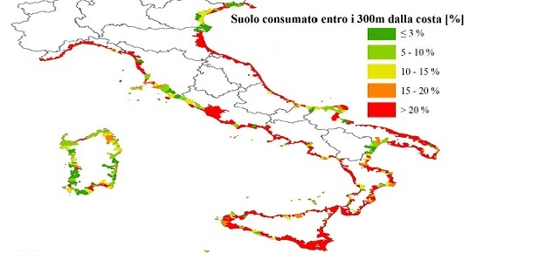
I territori costieri sono altamente consumati un po’ in tutta Italia, da una costa all’altra: dal Friuli alla Puglia come dalla Liguria alla Sicilia, dove in questa estate é riaffiorata addirittura la malsana idea di un ulteriore condono edilizio. Non vengono risparmiati dal consumo nè le aree di montagna, cioè i terreni in quota, nè le aree lungo i corpi idrici, con valori molto alti in Liguria dove ci si accorge della gravità solo quando piove abbondantemente. E’ ancor più preoccupate rilevare dai dati del rapporto che sono colpite dal consumo anche le aree protette, come quelle dell’area della Maddalena e del Circeo, nonché le zone a rischio frane e a pericolosità sismica. Tragedie come quella del terremoto in centro Italia hanno evidenti responsabilità in precedenti scelte dissennate.
Magra consolazione sapere che non è solo un problema italiano ma europeo: non c’è omogeneità nei dati nazionali ma un’indagine Eurostat ha evidenziato che la percentuale coperta è maggiore in Olanda, Belgio, Lussemburgo (oltre i 10%) e Germania, l’Italia è quinta (7%) prima tra le aree non centrali e, in questa poco invidiabile classifica, ben oltre la media europea che è del 4,3%. La convenienza economica di uno sviluppo senza crescita insediativa e basato sulla rinaturalizzazione
L’Europa stessa ha fornito da tempo importanti indicazioni in tema di consumo del suolo: innanzitutto un approccio basato su una vera definizione di consumo, non ancora recepita o, peggio, diversamente interpretata a livello nazionale. E’ consumo ogni variazione da una copertura non artificiale (suolo non consumato) a una copertura artificiale e permanente del suolo (suolo consumato).
Solo dopo questo riconoscimento si potrà fare un passo in più verso la successiva fase di compensazione della componente residua di consumo non evitabile, che deve avvenire, come dicono le direttive, tramite la rinaturalizzazione di un’area di estensione uguale o superiore, che possa essere in grado di tornare a fornire i servizi ecosistemici in precedenza garantiti dai suoli naturali. Un obiettivo da perseguire in particolare nelle aree dismesse, che assume quindi maggiore importanza se queste sono collocate all’interno delle città.
Al momento però sembra complessa la definizione dei limiti e degli obiettivi di riduzione del consumo. Il Disegno di legge approvato dalla Camera il 12 maggio 2016 riconosce l’importanza del suolo come bene comune e risorsa non rinnovabile ma non garantisce il risultato: in Lombardia, ad esempio, con la normativa regionale in vigore restano consentiti irragionevoli previsioni di trasformazione che non verranno compensate.
Grazie alle analisi contenute nel rapporto ISPRA, i costi generati dal consumo, solitamente sottostimati e trascurati, assumono un peso evidente. Questi si aggiungono alle spese necessarie per infrastrutture, servizi e manutenzioni che la nuova edificazione richiede.
Un circolo vizioso che, visti i numeri, genera un dubbio: dov’è la convenienza pubblica di ingiustificati interventi di edificazione con ritorno economico limitato al breve periodo? Quanto contano tributi ed oneri incassati se poi gli interventi si rivelano evidentemente antieconomici e destinati a perdere valore oltre che a richiedere una costante manutenzione?
Le cifre riportate dimostrano che la battaglia contro il consumo di suolo non è ideologica ma rappresenta una concreta opportunità di risparmio. Non è neppure regressione ma una forte spinta verso un nuovo modello di sviluppo “senza crescita insediativa”, come viene auspicato nel rapporto. Una “valorizzazione ecologica e contemporaneamente economica” opportunità quindi per un vero e proprio rilancio.
Luca D’Achille

